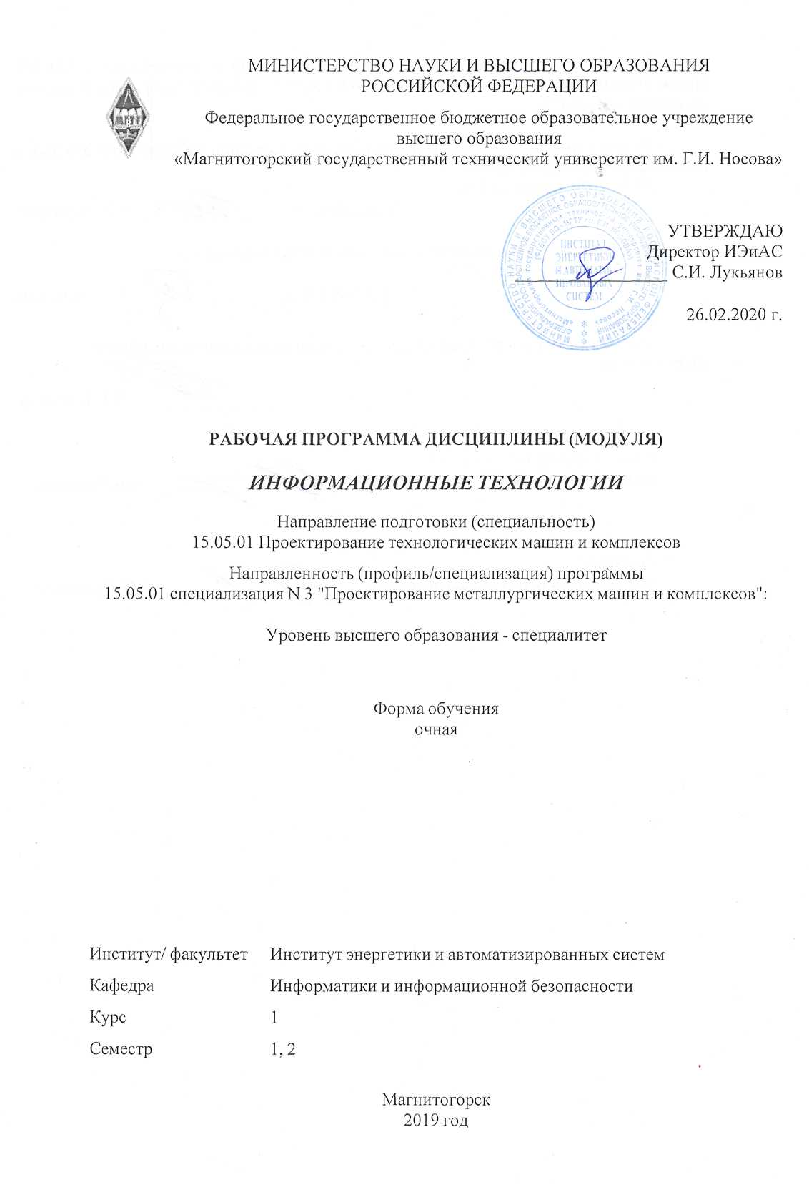

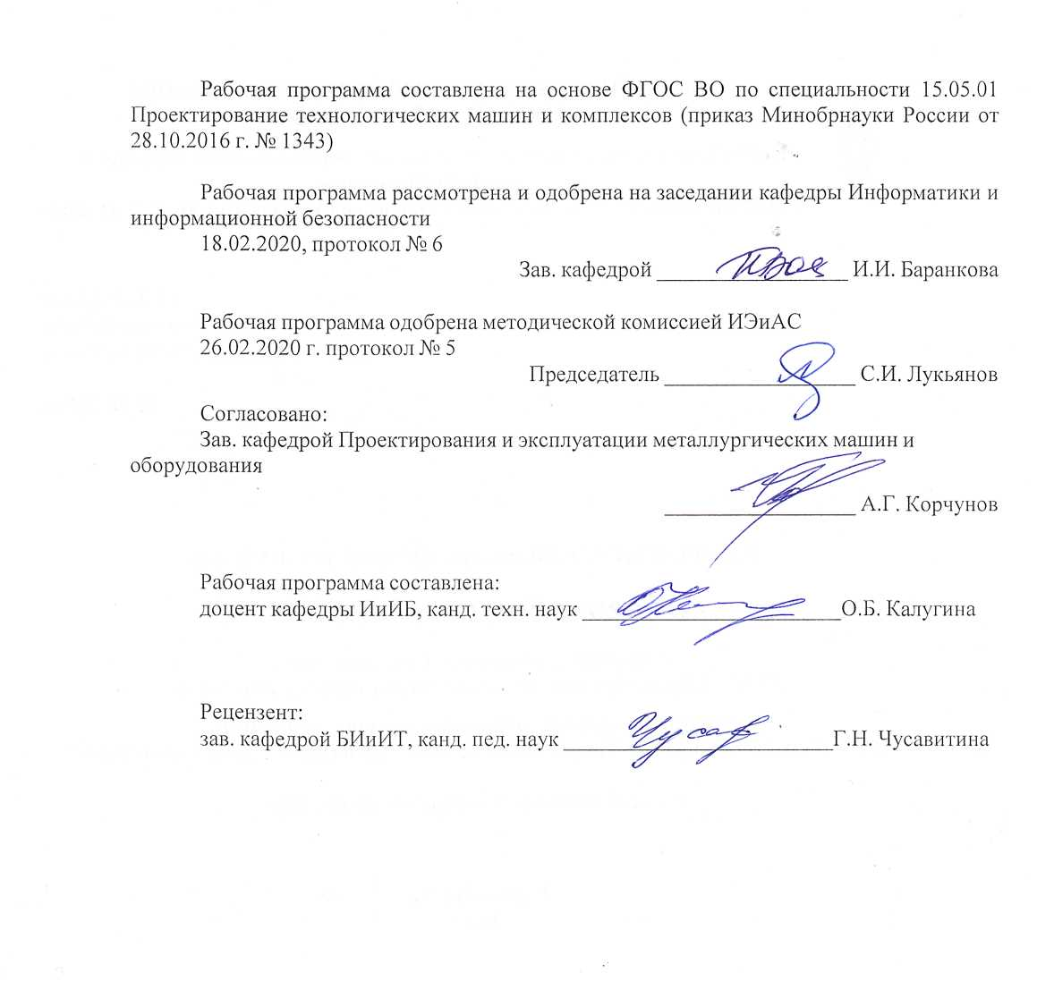

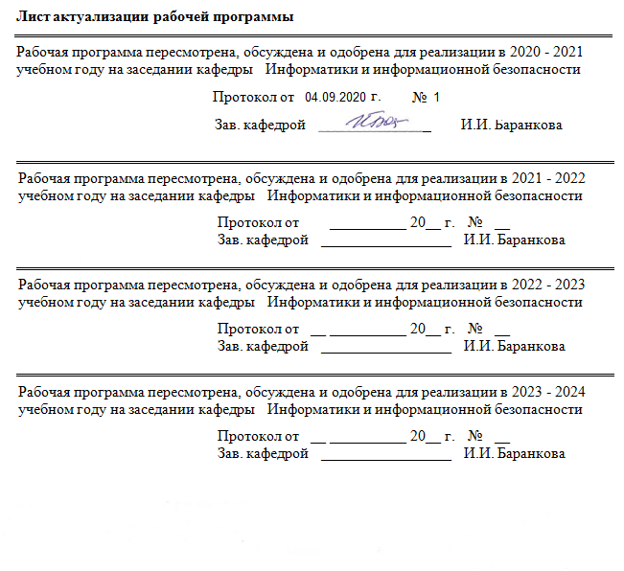

|  |  |
| --- | --- |
| **1** **Цели** **освоения** **дисциплины** **(модуля)** | |
| Целью дисциплины «Информационные технологии» является повышение исходного уровня владения информационными технологиями, достигнутого на предыдущей ступени образования, и овладение студентами необходимым и достаточным уровнем общекультурных и профессиональных компетенций в соответствии с требованиями ФГОС ВО по направлению 15.05.01 Проектирование технологических машин и комплексов. | |
|  |  |
| **2** **Место** **дисциплины** **(модуля)** **в** **структуре** **образовательной** **программы** | |
| Дисциплина Информационные технологии входит в базовую часть учебного плана образовательной программы.  Для изучения дисциплины необходимы знания (умения, владения), сформированные в результате изучения дисциплин/ практик: | |
| Дисциплина «Информационные технологии» входит в базовую часть блока 1 образовательной программы.  Для изучения дисциплины необходимы знания (умения, владения), сформированные в результате изучения дисциплины «Информатика и информационно-коммуникационные технологии» в объеме средней общеобразовательной школы. | |
| Знания (умения, владения), полученные при изучении данной дисциплины будут необходимы для изучения дисциплин/практик: | |
| Основы научных исследований | |
| Учебная - практика по получению первичных профессиональных умений и навыков, в том числе первичных умений и навыков научно-исследовательской деятельности | |
| Моделирование в машиностроении | |
| Основы проектирования механического оборудования | |
| Прогнозирование безотказности и долговечности деталей машин | |
| Проектная деятельность | |
| Метрология, стандартизация, сертификация и основы взаимозаменяемости | |
| Производственная - технологическая практика | |
| Производственная - конструкторская практика | |
|  |  |
| **3** **Компетенции** **обучающегося,** **формируемые** **в** **результате** **освоения**  **дисциплины** **(модуля)** **и** **планируемые** **результаты** **обучения** | |
| В результате освоения дисциплины (модуля) «Информационные технологии» обучающийся должен обладать следующими компетенциями: | |
|  |  |
| Структурный  элемент  компетенции | Планируемые результаты обучения |
| ОПК-2 владением основными методами, способами и средствами получения, хранения, переработки информации, навыками работы с компьютером как средством управления информацией | |

|  |  |
| --- | --- |
| Знать | • иметь базовые знания в области информатики и современных информационных технологий ;  • основные определения и понятия информации и информационной безопасности,  • сущность и значение информации в развитии современного информационного общества;  • основные закономерности функционирования информации; |
| Уметь | • анализировать и обобщать информацию для правильной постановки цели и нахождения способов ее достижения  • использовать стандартные программные средства обработки , хранения и защиты информации  • аргументировано выбирать оптимальные программные средства и способы обработки , хранения и защиты информации; |
| Владеть | • приемами сбора, хранения и анализа информации  • современными методами обработки , хранения и защиты информации  • методами обработки , хранения, передачи и защиты информации;  • способами совершенствования профессиональных знаний и умений путем использования возможностей информационной среды |
| ОПК-3 способностью решать стандартные задачи профессиональной деятельности на основе информационной и библиографической культуры с применением информационно-коммуникационных технологий и с учетом основных требований информационной безопасности | |
| Знать | • основные определения и термины задач профессиональной деятельности  • основные определения и термины, используемые в компьютеризированных средствах обработки экспериментов  • основные правила и методики использования компьютеризированных средств обработки экспериментов |
| Уметь | • осваивать методики использования программных средств для решения практических задач; пользоваться расчетными формулами, таблицами, компьютерными программами при решении математических задач,  • выявлять и строить типичные модели решения предметных задач по изученным образцам; использовать навыки работы с офисными приложения-ми (текстовыми процессорами, электронными таблицами, средствами под-готовки презентационных материалов) в профессиональной деятельности.  • внедрять и использовать современные информационные технологии в процессе профессиональной деятельности;  • эффективно использовать и оптимизировать свою работу за счет использования новых программных и технических средств и информационных технологий. |

|  |  |
| --- | --- |
| Владеть | • основными алгоритмами и подходами к решению прикладных задач; практическими навыками решения задач в компьютеризированной среде;.  • основами автоматизации решения задач вычислительного характера в профессиональной области;  • навыками использования систем программирования для решения задач профессиональной деятельности  • технологиям разработки собственных алгоритмов обработки экспериментальных данных; навыками оценки рациональности и оптимальности решения |

|  |  |  |  |  |  |  |  |  |  |
| --- | --- | --- | --- | --- | --- | --- | --- | --- | --- |
|  | **4.** **Структура,** **объём** **и** **содержание** **дисциплины** **(модуля)** | | | | | | | | |
| Общая трудоемкость дисциплины составляет 8 зачетных единиц 288 акад. часов, в том числе:  – контактная работа – 175,8 акад. часов:  – аудиторная – 170 акад. часов;  – внеаудиторная – 5,8 акад. часов  – самостоятельная работа – 76,5 акад. часов;  – подготовка к экзамену – 35,7 акад. часа  Форма аттестации - зачет, экзамен | | | | | | | | | |
|  |  |  |  |  |  |  |  |  |  |
| Раздел/ тема  дисциплины | | Семестр | Аудиторная  контактная работа  (в акад. часах) | | | Самостоятельная работа студента | Вид самостоятельной  работы | Форма текущего контроля успеваемости и  промежуточной аттестации | Код компетенции |
| Лек. | лаб.  зан. | практ. зан. |
| 1. Модуль 1. Общие вопросы информатики | | |  | | | | | | |
| 1.1 Технические средства реализации информационных процессов | | 1 | 1 |  | 2 | 1 | Подбор, описание, экспертная оценка сайтов Интернет. Подготовка к компьютерному тестированию | Защита реферата. Компьютерное тестирование | ОПК-2, ОПК-3 |
| 1.2 Общая характеристика процесса сбора, передачи, обработки и накопления информации. | | 1 |  | 1 | 1 | Подготовка реферата. Поиск дополнительной информации по заданной теме | Защита реферата. Компьютерное тестирование | ОПК-2, ОПК-3 |
| Итого по разделу | | | 2 |  | 3 | 2 |  |  |  |
| 2. Модуль 2. Системное и прикладное программное обеспечение | | |  | | | | | | |
| 2.1 Современные операционные системы Windows, Linux. Сравнительный анализ, основные функции | | 1 | 1 |  | 1/1И | 1 | Подбор, описание, экспертная оценка сайтов Интернет. Подготовка к компьютерному тестированию. Самостоятельная работа с интернет- источниками | Защита реферата. Компьютерное тестирование | ОПК-2, ОПК-3 |
| 2.2. Прикладное программное обеспечение | | 1 |  | 2/2И | 1 | Самостоятельное изучение учебной и научно литературы, работа с материалами образовательного портала | Защита реферата. Компьютерное тестирование | ОПК-2, ОПК-3 |
| Итого по разделу | | | 2 |  | 3/3И | 2 |  |  |  |
| 3. Модуль 3. Программные средства реализации информационных процессов | | |  | | | | | | |
| 3.1.Средства представления и приемы обработки текстовой информации в современных офисных приложениях Microsoft Word, OpenOffice Writer. | | 1 | 6 |  | 8/4И | 2 | Самостоятельное изучение учебной и научно литературы, работа с материалами образовательного портала и ЭБС. Подготовка реферата. | Защита реферата. ИДЗ | ОПК-2, ОПК-3 |
| 3.2 Анализ и визуализация данных. Средства представления и обработка числовой информации в офисных приложениях Microsoft Excel, OpenOffice Calc. | | 10 |  | 8/4И | 2 | Самостоятельное изучение учебной и научно литературы, работа с материалами образовательного портала и ЭБС. Подготовка к практическим занятиям. | ИДЗ, АКР | ОПК-2, ОПК-3 |
| Итого по разделу | | | 16 |  | 16/8И | 4 |  |  |  |
| 4. Типовые алгоритмы и модели решения практических задач с использо-ванием прикладных программных средств | | |  | | | | | | |
| 4.1 Базовые алгоритмы. Модели решения задач с использованием базовых алгоритмов | | 1 | 8 |  | 8/4И | 1,2 | Самостоятельное изучение учебной и научно литературы, работа с материалами образовательного портала и ЭБС. Подготовка к практическим занятиям. Разработка и реализация алгоритмов решения задач | ИДЗ, АКР | ОПК-2, ОПК-3 |
| 4.2 Алгоритмы поиска по критерию | | 1 |  | 4/3И | 2 | Подготовка к практическим занятиям. | ИДЗ, АКР | ОПК-2, ОПК-3 |
| 4.3 Решение задач оптимизации. Надстройка Excel "Поиск решения" | | 2 |  | 4 | 2 | Самостоятельное изучение учебной и научно литературы, работа с материалами образовательного портала и ЭБС. Подготовка к практическим занятиям. Выполнение ИДЗ | ИДЗ | ОПК-2, ОПК-3 |
| Итого по разделу | | | 11 |  | 16/7И | 5,2 |  |  |  |
| 5.. Локальные и глобальные сети | | |  | | | | | | |
| 5.1 Сетевая модель передачи данных ISO/OSI. Работа с информацией в глобальных сетях. | | 1 | 1 |  | 5 | 1 | Подбор, описание, экспертная оценка сайтов Интернет. Подготовка к компьютерному тестированию. Самостоятельная работа с интернет- источниками | Защита реферата. Компьютерное тестирование | ОПК-2, ОПК-3 |
| 5.2 Телекоммуникационные технологии. Средства и программное обеспечение | | 1 |  | 6 | 1 | Подбор, описание, экспертная оценка сайтов Интернет. Подготовка к компьютерному тестированию. Самостоятельная работа с интернет- источниками | Защита реферата. Компьютерное тестирование | ОПК-2, ОПК-3 |
| 5.3 Основы WEB-технологий. Инструменты создания информационных объектов для Интернет | | 1 |  |  | 1 | Самостоятельное изучение учебной и научно литературы, работа с материалами образовательного портала. Подготовка работ для конкурса Web- проектов | Участие в конкурсе Web-проектов Компьютерное тестирование | ОПК-2, ОПК-3 |
| Итого по разделу | | | 3 |  | 11 | 3 |  |  |  |
| 6. Компьютерное тестирование | | |  | | | | | | |
| 6.1 Компьютерное тестирование | | 1 |  |  | 2 | 1 | Самостоятельное изучение учебной и научно литературы, работа с материалами образовательного портала и ЭБС. | Компьютерное тестирование | ОПК-2, ОПК-3 |
| Итого по разделу | | |  |  | 2 | 1 |  |  |  |
| 7 Подготовка к зачету | | 1 |  |  |  | 4 | Самостоятельное изучение учебной и научно литературы, работа с материалами образовательного портала и ЭБС. | зачет | ОПК-2, ОПК-3 |
| Итого по разделу | | |  |  |  | 4 |  |  |  |
| Итого за семестр | | | 34 |  | 51/18И | 21,2 |  | зачёт |  |
| 8. Языки программирования высокого уровня | | |  | | | | | | |
| 8.1 Состав и назначение компонентов системы программирования. Формы представления алгоритмов. Структура программы | | 2 | 6 |  | 10/8И | 8 | Самостоятельное изучение учебной и научно литературы, работа с материалами образовательного портала и ЭБС. | ИДЗ, Компьютерное тестирование | ОПК-2, ОПК-3 |
| 8.2 Понятие о структурном программировании. Реализация линейных, условных и циклических алгоритмов. | | 8 |  | 8/4И | 8 | Самостоятельное изучение учебной и научно литературы, работа с материалами образовательного портала и ЭБС. Разработка и реализация алгоритмов решения задач. Выполнение ИДЗ | ИДЗ, АКР. Участие в олимпиадах по программированию | ОПК-2, ОПК-3 |
| Итого по разделу | | | 14 |  | 18/12И | 16 |  |  |  |
| 9. Технологии программирования | | |  | | | | | | |
| 9.1 Объектно -ориентированное программирование. Создание пользовательских приложений | | 2 | 6 |  | 10/6И | 10 | Самостоятельное изучение учебной и научно литературы, работа с материалами образовательного портала и ЭБС. Разработка и реализация алгоритмов решения задач. Выполнение ИДЗ | ИДЗ. Участие в олимпиадах по программированию | ОПК-2, ОПК-3 |
| Итого по разделу | | | 6 |  | 10/6И | 10 |  |  |  |
| 10. Информационные системы. Базы данных. | | |  | | | | | | |
| 10.1. Информационные системы. Классификация, состав, перспективы развития. Основные функции СУБД. | | 2 | 2 |  | 6 | 8 | Самостоятельное изучение учебной и научно литературы, работа с материалами образовательного портала и ЭБС. | Защита реферата, ИДЗ, Компьютерное тестирование | ОПК-2, ОПК-3 |
| 10.2 Основные объекты файла базы данных. Приемы проектирования РБД. Приемы работы в СУБД Access | | 6 |  | 6 | 7,3 | Самостоятельное изучение учебной и научно литературы, работа с материалами образовательного портала и ЭБС. Подготовка к практическим занятиям. Выполнение ИДЗ | ИДЗ, АКР | ОПК-2, ОПК-3 |
| Итого по разделу | | | 8 |  | 12 | 15,3 |  |  |  |
| 11. Средства автоматизации математических расчетов | | |  | | | | | | |
| 11.1 Базовые модели решения задач с использованием инженерного математического программного обеспечения | | 2 | 4 |  | 6 | 8 | Подготовка к практическим занятиям. Самостоятельная работа с интернет- источниками | АКР, Компьютерное тестирование | ОПК-2, ОПК-3 |
| Итого по разделу | | | 4 |  | 6 | 8 |  |  |  |
| 12. Основы защиты информации | | |  | | | | | | |
| 12.1 Основы защиты информации, персональных данных и сведений, составляющих государственную тайну | | 2 | 2 |  | 5 | 6 | Самостоятельное изучение учебной и научно литературы, работа с материалами образовательного портала и ЭБС. Подбор, описание, экспертная оценка сайтов Интернет. Подготовка к компьютерному тестированию | Компьютерное тестирование | ОПК-2 |
| Итого по разделу | | | 2 |  | 5 | 6 |  |  |  |
| Экзамен | | 2 |  |  |  |  | Чтение лекций, решение задач, повторение | Экзамен |  |
| Итого по разделу | | |  |  |  |  |  |  |  |
| Итого за семестр | | | 34 |  | 51/18И | 55,3 |  | экзамен |  |
| Итого по дисциплине | | | 68 |  | 102/36 И | 76,5 |  | зачет, экзамен | ОПК-2,ОПК- 3 |

|  |
| --- |
| **5** **Образовательные** **технологии** |
|  |
| Для реализации предусмотренных видов учебной работы в качестве образовательных технологий в преподавании дисциплины «Информационные технологииа» используются традиционная и модульно-компетентностная технологии.  Реализация компетентностного подхода предусматривает использование в учебном процессе активных и интерактивных форм проведения занятий в сочетании с внеаудиторной работой с целью формирования и развития профессиональных навыков обучающихся.  При проведении учебных занятий преподаватель обеспечивает развитие у обучающихся навыков командной работы, межличностной коммуникации, принятия решений, лидерских качеств посредством проведения интерактивных лекций, групповых дискуссий, ролевых игр, тренингов, анализа ситуаций , учета особенностей профессиональной деятельности выпускников и потребностей работодателей.  Формы учебных занятий с использованием традиционных технологий:  • обзорные лекции – для рассмотрения общих вопросов Информатики и информационных технологий, для систематизации и закрепления знаний;  • информационные – для ознакомления с техническими средствами реализации информационных процессов, со стандартами организации сетей, основными приемами защиты информации, и другой справочной информацией;  • лекции-визуализации – для наглядного представления способов решения алгоритмических и функциональных задач, визуализации результатов решения задач;  • Семинар.  • Практическое занятие, посвященное освоению конкретных умений и навыков по предложенному алгоритму.  Формы учебных занятий с использованием технологий проблемного обучения:  Проблемная лекция – изложение материала, предполагающее постановку проблемных и дискуссионных вопросов, освещение различных научных подходов, авторские комментарии, связанные с различными моделями интерпретации изучаемого материала  • проблемная - для развития исследовательских навыков и изучения способов решения задач.  • лекции с заранее запланированными ошибками – направленные на поиск студентами синтаксических и алгоритмических ошибок при решении алгоритмических и функциональных задач, с последующей диагностикой слушателей и разбором сделанных ошибок.  • Практическое занятие в форме практикума – организация учебной работы, направленная на решение комплексной учебно-познавательной задачи, требующей от студента применения как научно-теоретических знаний, так и практических навыков.  • Практическое занятие на основе кейс-метода – обучение в контексте моделируемой ситуации, воспроизводящей реальные условия научной, производственной, общественной деятельности. Обучающиеся должны проанализировать ситуацию, разобраться в сути проблем, предложить возможные решения и выбрать лучшее из них. Кейсы базируются на реальном фактическом материале или же приближены к реальной ситуации  Формы учебных занятий с использованием игровых технологий:  • Учебная игра – форма воссоздания предметного и социального содержания будущей профессиональной деятельности специалиста, моделирования таких систем отношений, которые характерны для этой деятельности как целого.  • Деловая игра – моделирование различных ситуаций, связанных с выработкой и принятием совместных решений, обсуждением вопросов в режиме «мозгового штурма», реконструкцией функционального взаимодействия в коллективе и |

|  |
| --- |
| т.п.  Технологии проектного обучения  • Творческий проект – учебно-познавательная деятельность студентов осуществляется в рамках рамочного задания, подчиняясь логике и интересам участников проекта, жанру конечного результата (газета, фильм, праздник, издание, экскурсия, подготовка заданий конкурсов и т.п.).  • Информационный проект – учебно-познавательная деятельность с ярко выраженной эвристической направленностью (поиск, отбор и систематизация информации о каком-то объекте, ознакомление участников проекта с этой информацией, ее анализ и обобщение для презентации более широкой аудитории).  Формы учебных занятий с использованием информационно-коммуникационных технологий:  • Лекция-визуализация – изложение содержания сопровождается презентацией (демонстрацией учебных материалов, представленных в различных знаковых системах, в т.ч. иллюстративных, графических, аудио- и видеоматериалов).  • Практическое занятие в форме презентации – представление результатов проектной или исследовательской деятельности с использованием специализированных программных сред.    • методы IT  ─ Подготовка и проведение лабораторных работ по поиску информации в сетях. Задание критериев поиска информации. Работа с поисковыми системами университета и внешними ресурсами.  ─ Подготовка и проведение лабораторных работ по Архивации данных с целью дальнейшего использования в средствах телекоммуникационных технологий: электронной почте, чате, телеконференции т.д.  ─ Организация доступа студентов к основным и дополнительным лекционным материалам с использованием клиент-серверных технологий (платформа e-Learning).  ─ Использование электронных образовательных ресурсов для организации самостоятельной работы студентов. Разработка преподавателями кафедры авторских ЭОР, подготовка перечня и ориентация студентов на государственные образовательные интернет-ресурсы.  ─ Использование в образовательном процессе электронных учебников, компьютерных обучающих систем, интерактивных упражнений.  ─ Компьютерный практикум.  • работа в команде  ─ Разработка Web-проектов.  • case-study  ─ Разбор результатов тематических контрольных работ, анализ ошибок, совместный поиск вариантов рационального решения учебной проблемы.  • проблемное обучение  ─ Подготовка тематических рефератов, содержащих разделы, частично или полностью выносимые на самостоятельное изучение.  • учебная дискуссия  ─ Проведение семинаров, посвященных вопросам информатики, подготовка тематических презентаций по заданным темам, и дальнейший обмен взглядами по конкретной проблеме.  • использование тренингов  ─ Подготовка и проведение демонстрационных, тематических и итоговых компьютерных тестирований как в качестве локальных, так и внешних контрольных мероприятий. |

|  |
| --- |
|  |
|  |
| **6** **Учебно-методическое** **обеспечение** **самостоятельной** **работы** **обучающихся** |
| Представлено в приложении 1. |
|  |
| **7** **Оценочные** **средства** **для** **проведения** **промежуточной** **аттестации** |
| Представлены в приложении 2. |
|  |

**8** **Учебно-методическое** **и** **информационное** **обеспечение** **дисциплины** **(модуля)**

**а)** **Основная** **литература:**

1. Гаврилов, М. В. Информатика и информационные технологии: учебник для прикладного бакалавриата / М. В. Гаврилов, В. А. Климов. — 4-е изд., перераб. и доп. — Москва: Издательство Юрайт, 2019. — 383 с. — (Высшее образование). — ISBN 978-5-534-00814-2. — Текст: электронный // ЭБС Юрайт [сайт]. — URL: <https://urait.ru/bcode/431772> (дата обращения: 20.02.2020).
2. Гуриков, С. Р. Информатика: Учебник / Гуриков С.Р. - Москва:Форум, НИЦ ИНФРА-М, 2014. - 464 с. (Высшее образование: Бакалавриат) ISBN 978-5-91134-794-9. - Текст: электронный. - URL: <https://new.znanium.com/read?id=30863> (дата обращения: 24.02.2020)
3. Трофимов, В. В. Информатика в 2 т: учебник для академического бакалавриата / В. В. Трофимов; под редакцией В. В. Трофимова. — 3-е изд., перераб. и доп. — Москва: Издательство Юрайт, 2016. — 959 с. — (Бакалавр. Академический курс). — ISBN 978-5-9916-3894-4. — Текст: электронный // ЭБС Юрайт [сайт]. — URL: <https://urait.ru/bcode/388058> (дата обращения: 24.02.2020).

**б)** **Дополнительная** **литература:**

1. Внуков, А. А. Защита информации: учебное пособие для вузов / А. А. Внуков. — 3-е изд., перераб. и доп. — Москва: Издательство Юрайт, 2020. — 161 с. — (Высшее образование). — ISBN 978-5-534-07248-8. — Текст: электронный // ЭБС Юрайт [сайт]. — URL: <https://urait.ru/bcode/422772> (дата обращения: 20.02.2020).
2. Лебедев, В. М. Программирование на VBA в MS Excel: учебное пособие для вузов / В. М. Лебедев. — 2-е изд., испр. и доп. — Москва: Издательство Юрайт, 2020. — 306 с. — (Высшее образование). — ISBN 978-5-534-12231-2. — Текст: электронный // ЭБС Юрайт [сайт]. — URL: <https://urait.ru/bcode/447096> (дата обращения: 20.02.2020).
3. Илюшечкин, В. М. Основы использования и проектирования баз данных: учебник для академического бакалавриата / В. М. Илюшечкин. — Москва: Издательство Юрайт, 2019. — 213 с. — (Бакалавр. Академический курс). — ISBN 978-5-534-03617-6. — Текст: электронный // ЭБС Юрайт [сайт]. — URL: <https://urait.ru/bcode/431131> (дата обращения: 20.02.2020).

***МАКРООБЪЕКТЫ:***

1. Демиденко Л. Л. Основные приемы работы в реляционной СУБД ACCESS [Электронный ресурс]: практикум / Л. Л. Демиденко ; МГТУ. - Магнитогорск: МГТУ, 2016. - 1 электрон. опт. диск (CD-ROM). - Режим доступа: <https://magtu.informsystema.ru/uploader/fileUpload?name=2392.pdf&show=dcatalogues/1/1130084/2392.pdf&view=true> . - Макрообъект.
2. Демиденко Л. Л. Информационные технологии в информационной деятельности специалиста [Электронный ресурс]: учебное пособие / Л. Л. Демиденко, В. В. Баранков, И. И. Баранкова ; МГТУ. - Магнитогорск: МГТУ, 2015. - 1 электрон. опт. диск (CD-ROM). - Режим доступа: <https://magtu.informsystema.ru/uploader/fileUpload?name=1418.pdf&show=dcatalogues/1/1123933/1418.pdf&view=true> . - Макрообъект.
3. Носова Т. Н. Технологии и средства решения прикладных задач пользователя [Электронный ресурс]: учебное пособие / Т. Н. Носова, О. В. Пермякова ; МГТУ. - Магнитогорск: МГТУ, 2015. - 1 электрон. опт. диск (CD-ROM). - Режим доступа: <https://magtu.informsystema.ru/uploader/fileUpload?name=1292.pdf&show=dcatalogues/1/1123496/1292.pdf&view=true> . - Макрообъект.

*РЕЖИМ ПРОСМОТРА МАКРООБЪЕКТОВ

1. Перейти по адресу электронного каталога <https://magtu.informsystema.ru> .
2. Произвести авторизацию (Логин: Читатель1 Пароль: 111111)
3. Активизировать гиперссылку макрообъекта.

**в) Методические указания:**

1. Методические указания по выполнению практических работ по дисциплине «Информатика» (Приложение 3) .
2. Методические указания по выполнению внеаудиторных самостоятельных работ по дисциплине «Информатика» (Приложение 4).

|  |  |  |  |  |  |  |  |  |  |  |  |  |  |
| --- | --- | --- | --- | --- | --- | --- | --- | --- | --- | --- | --- | --- | --- |
|  |  | | | |  | | |  | | | | |  |
|  |  | | | |  | | |  | | | | |  |
| **г)** **Программное** **обеспечение** **и** **Интернет-ресурсы:** | | | | | | | | | | | |
|  | | | | | | | | | | | |
|  |  | | | |  | | |  | | | | |  |
| **Программное** **обеспечение** | | | | | | | | | | | |
|  | Наименование ПО | | | № договора | | Срок действия лицензии | | |  | | | | |
| MS Windows 7 Professional(для классов) | | | | Д-1227-18 от 08.10.2018 | | 11.10.2021 | | |
| MS Office 2007 Professional | | | | № 135 от 17.09.2007 | | бессрочно | | |
| 7Zip | | | | свободно распространяемое ПО | | бессрочно | | |
| MS Office Access Prof 2007(для классов) | | | | Д-1227-18 от 08.10.2018 | | 11.10.2021 | | |
| MS Office Access Prof 2010(для классов) | | | | Д-1227-18 от 08.10.2018 | | 11.10.2021 | | |
| Adobe Reader | | | | свободно распространяемое ПО | | бессрочно | | |
| Браузер Mozilla Firefox | | | | свободно распространяемое ПО | | бессрочно | | |
| Браузер Yandex | | | | свободно распространяемое ПО | | бессрочно | | |
| NotePad++ | | | | свободно распространяемое ПО | | бессрочно | | |
| LibreOffice | | | | свободно распространяемое ПО | | бессрочно | | |
| MS Windows XP Professional(для классов) | | | | Д-1227-18 от 08.10.2018 | | 11.10.2021 | | |
| MS Windows 10 Professional (для классов) | | | | Д-1227-18 от 08.10.2018 | | 11.10.2021 | | |
| FAR Manager | | | | свободно распространяемое ПО | | бессрочно | | |
|  | | |  |  | | | |  | | |  |
| **Профессиональные** **базы** **данных** **и** **информационные** **справочные** **системы** | | | | | | | | | | | |
|  | | | Название курса | | | | | Ссылка | | |  |
|  | | | Национальная информационно-аналитическая система – Российский индекс научного цитирования (РИНЦ) | | | | | URL: <https://elibrary.ru/project_risc.asp> | | |  |
|  | | |  |
|  | | | Информационная система - Единое окно доступа к информационным ресурсам | | | | | URL: <http://window.edu.ru/> | | |  |
|  | | | Поисковая система Академия Google (Google Scholar) | | | | | URL: <https://scholar.google.ru/> | | |  |
| **9** **Материально-техническое** **обеспечение** **дисциплины** **(модуля)** | | | | | | | | | | | |
|  | | |  |  | | | |  | | |  |
| Материально-техническое обеспечение дисциплины включает: | | | | | | | | | | | |
| 1.Читальные залы библиотеки  2.Компьютерные классы с выходом в Интернет и с доступом в электронную информационно-образовательную среду университета  3.Мультимедийные поточные аудитории университета с мультимедийными средствами хранения, передачи и представления информации | | | | | | | | | | | |
|

**Приложение 1**

По дисциплине «Информационные технологии» предусмотрена аудиторная и внеаудиторная самостоятельная работа обучающихся.

Аудиторная самостоятельная работа студентов предполагает решение контрольных задач на практических занятиях.

Аудиторная самостоятельная работа студентов на практических занятиях осуществляется под контролем преподавателя в виде решения задач и выполнения упражнений, которые определяет преподаватель для студента.

Внеаудиторная самостоятельная работа обучающихся осуществляется в виде изучения литературы по соответствующему разделу с проработкой материала; выполнения домашних заданий, подготовки к аудиторным контрольным работам и выполнения домашних заданий с консультациями преподавателя.

***Примерные индивидуальные домашние задания (ИДЗ):***

***Тема 3.1. Средства представления и приемы обработки текстовой информации***

Создать 5-страничный текстовый документ, содержащий титульный лист отчетной работы, три раздела с заголовками и страницу математических формул.

Применить заданные параметры форматирования страницы, шрифта, абзаца. \задать в разделах разные установки полей и колонтитулов. Создать оглавление документа

***Тема 3.2. Анализ и визуализация данных. Средства представления и обработка числовой информации в офисных приложениях Microsoft Excel, OpenOffice Calc.***

Графически найти корень уравнения 

***Тема 4.1. Модели решения задач с использованием базовых алгоритмов***

1. Вычислить значение функции в заданной точке, при заданном коэффициенте а. 
2. **Задача**. Призовой фонд спортивного общества составляет 25 тыс. руб. Каждый спортсмен получает 1000 руб. за участие в соревнованиях, призеры соревнований (набравшие более 75% от возможных баллов) получают по 2000 тыс. руб. Оставшиеся деньги распределяются согласно набранным баллам. Распределить все деньги.

***Тема 4.2. Алгоритмы поиска по критерию***

В таблице **«Сотрудники**» с полями (Таб№, ФИО, Разряд, Оклад, Должность) по заданным критериям произвести поиск информации

* По Таб№ получить ФИО,
* По ФИО-- Оклад,

Создать формулы для ответа на вопросы:

* Сколько человек имеет оклад выше среднего?
* Найти суммарный оклад технологов.
* Найти средний оклад бухгалтеров.

***Тема 4.3. Решение задач оптимизации. Надстройка Excel "Поиск решения"***

**Задача** Дана задача линейного программирования.

Найти максимум функции f = -2X1-2X2+3X3-X4 ,при следующих ограничениях:

X1+2X2-X3+3X4<=6;

-X4+4X3-2X4<=16;

-X1+8X2+3X3-4X4<=13;

Xi>=0 (i=1,2,3,4)

***Тема 9.1. Состав и назначение компонентов системы программирования. Формы представления алгоритмов. Структура программы***

Составить блок-схему и программу для нахождения корней квадратного уравнения.

Создать пользовательскую форму для ввода коэффициентов уравнения и вывода результатов

***10.2 Основные объекты файла базы данных. Приемы проектирования РБД. Приемы работы в СУБД Access***

Задание. Спроектировать и реализовать БД «Продажа комплектующих компьютерной системы», хранящую информацию о комплектующих, заказчиках и заказах.

Определить первичные ключи. Установить связи.

Создать запросы: на выборку с условием, параметрический и групповой

**Приложение 2**

***7. Оценочные средства для проведения промежуточной аттестации***

***а) Планируемые результаты обучения и оценочные средства для проведения  
промежуточной аттестации:***

|  |  |  |
| --- | --- | --- |
| Структурный  элемент  компетенции | Планируемые результаты обучения | Оценочные средства |
| ОПК-2 владением основными методами, способами и средствами получения, хранения, переработки информации, навыками работы с компьютером как средством управления информацией | |  |

|  |  |  |
| --- | --- | --- |
| Знать | • иметь базовые знания в области информатики и современных информационных технологий ;  • основные определения и понятия информации и информационной безопасности,  • сущность и значение информации в развитии современного информационного общества;  • основные закономерности функционирования информации; | 1. Перечислите состав, назначение и основные элементы персонального компьютера. 2. Приведите классификацию информационных технологий по различным признакам. 3. Какие программные средства принадлежат к системному, прикладному и служебному ПО? 4. Что относится к параметрам форматирования шрифта, абзаца, страницы? 5. Перечислите этапы работы со сложным многостраничным документом. 6. В чем состоит удобство работы со стилями? 7. Зачем нужны колонтитулы? 8. Как создать автоматическое оглавление документа? 9. Перечислите уровни модели OSI. Какие протоколы принадлежат к прикладному и сетевому уровням? 10. Перечислите программные средства для создания WEB-документа. 11. Перечислите основные топологии сетей. 12. Классификация вирусов и способы заражения систем. 13. Основные меры безопасности при работе в Интернет. |
| Уметь | • анализировать и обобщать информацию для правильной постановки цели и нахождения способов ее достижения  • использовать стандартные программные средства обработки , хранения и защиты информации  • аргументировано выбирать оптимальные программные средства и способы обработки , хранения и защиты информации; | Решить уравнение несколькими средствами обработки информации: с помощью средств обработки электронных таблиц и математического процессора. Найти корень графически и с помощью надстройки поиск решения, найти корень функциями математического процессора   1. Решить задачу средствами макрообработки электронных таблиц. Даны два числа. Формула выдаёт 1, если хотя бы одно является кратным 3 и принадлежит участку [-5; 5], иначе наибольшее из чисел. |
| Владеть | • приемами сбора, хранения и анализа информации  • современными методами обработки , хранения и защиты информации  • методами обработки , хранения, передачи и защиты информации;  • способами совершенствования профессиональных знаний и умений путем использования возможностей информационной среды | 1. Задание. Спроектировать и реализовать БД «Библиотека», хранящую информацию о книгах, посетителях и сотрудниках библиотеки.   Определить первичные ключи. Установить связи.  Создать запросы: на выборку с условием, параметрический и групповой   1. Задача. Построить график функции при заданном коэффициенте а. |
| ОПК-3 способностью решать стандартные задачи профессиональной деятельности на основе информационной и библиографической культуры с применением информационно-коммуникационных технологий и с учетом основных требований информационной безопасности | |  |
| Знать | • основные определения и термины задач профессиональной деятельности  • основные определения и термины, используемые в компьютеризированных средствах обработки экспериментов  • основные правила и методики использования компьютеризированных средств обработки экспериментов | 1. Назовите основные подходы к проектированию информационных систем 2. Приведите примеры использования информационных технологий при изучении других дисциплин. 3. Перечислите виды адресации ячеек. Правила изменения адресов при копировании в разных направлениях. 4. Каков синтаксис встроенных функций Excel? 5. Назовите предназначение, область применения и синтаксис логических функций. 6. Перечислите виды и назначения диаграмм Excel. Укажите порядок построения. 7. Назовите отличия структурного и объектно-ориентированного программирования. 8. Что такое визуальное программирование? 9. Назовите основные элементы реляционной таблицы. 10. Перечислите основные этапы проектирования РБД. 11. Перечислите виды связей. 12. Какими средствами СУБД обеспечивает целостность данных? 13. Перечислите виды и правила создания запросов MS Access. 14. Основные меры безопасности при работе с браузерными и мобильными приложениями Интернет-банкинга |
| Уметь | • осваивать методики использования программных средств для решения практических задач; пользоваться расчетными формулами, таблицами, компьютерными программами при решении математических задач,  • выявлять и строить типичные модели решения предметных задач по изученным образцам; использовать навыки работы с офисными приложения-ми (текстовыми процессорами, электронными таблицами, средствами под-готовки презентационных материалов) в профессиональной деятельности.  • внедрять и использовать современные информационные технологии в процессе профессиональной деятельности;  • эффективно использовать и оптимизировать свою работу за счет использования новых программных и технических средств и информационных технологий. | 1. Средствами электронных таблиц решить задачу. Создать таблицу на 20 записей с полями: номер, ФИО сотрудника, должность, название отдела, количество смен, оклад. По количеству отработанных смен назначить премию от оклада 20%, если смен отработано за период больше 20. Средствами макрообработки найти и выделить цветом фамилии сотрудников, отработавших максимальное количество смен. 2. Средствами математического процессора исследовать функцию, найти ее характерные точки, минимум, максимум, нули функции с помощью встроенных функций и графически. |

|  |  |  |
| --- | --- | --- |
| Владеть | • основными алгоритмами и подходами к решению прикладных задач; практическими навыками решения задач в компьютеризированной среде;.  • основами автоматизации решения задач вычислительного характера в профессиональной области;  • навыками использования систем программирования для решения задач профессиональной деятельности  • технологиям разработки собственных алгоритмов обработки экспериментальных данных; навыками оценки рациональности и оптимальности решения | 1. Создасть пользовательскую форму для решения задачи нахождения корней уравнения. Создать поля для ввода данных и вывода результатов. Сделать проверку корректности входных данных 2. С использованием средств обработки электронных таблиц , решить задачу: Бригада работает по основному рабочему тарифу 400 руб/час. Вычислить размер заработной платы рабочего. Если количество отработанных часов < 35 в неделю, оплата производится по основному рабочему тарифу, если <45, -1,5 *основного тарифа, если > 45, рабочий получает 1,5 рабочего тарифа и премию в размере 50% от своей заработной платы.   Найти решение с применением статистических и логических функций электронных таблиц.  Построить гистограмму распределения денежных средств |

***б) Порядок проведения промежуточной аттестации, показатели и критерии оценивания:***

Промежуточная аттестация по дисциплине включает теоретические вопросы, позволяющие оценить уровень усвоения обучающимися знаний, и практические задания, выявляющие степень сформированности умений и владений, проводится в форме зачета и экзамена.

**Критерии оценки для получения зачета**

**«зачтено»** – обучающийся показывает средний уровень сформированности компетенций.

**«не зачтено»** – результат обучения не достигнут, студент не может показать знания на уровне воспроизведения и объяснения информации, не может показать интеллектуальные навыки решения простых задач, не может показать знания на уровне воспроизведения и объяснения информации.

Экзамен по данной дисциплине проводится в компьютерном классе по экзаменационным билетам, каждый из которых включает 1 теоретический вопрос и 2 практических задания.

***Показатели и критерии оценивания экзамена:***

– на оценку «**отлично**» (5 баллов) – обучающийся демонстрирует высокий уровень сформированности компетенций, всестороннее, систематическое и глубокое знание учебного материала, свободно выполняет практические задания, свободно оперирует знаниями, умениями, применяет их в ситуациях повышенной сложности.

– на оценку «**хорошо**» (4 балла) – обучающийся демонстрирует средний уровень сформированности компетенций: основные знания, умения освоены, но допускаются незначительные ошибки, неточности, затруднения при аналитических операциях, переносе знаний и умений на новые, нестандартные ситуации.

– на оценку «**удовлетворительно**» (3 балла) – обучающийся демонстрирует пороговый уровень сформированности компетенций: в ходе контрольных мероприятий допускаются ошибки, проявляется отсутствие отдельных знаний, умений, навыков, обучающийся испытывает значительные затруднения при оперировании знаниями и умениями при их переносе на новые ситуации.

– на оценку «**неудовлетворительно**» (2 балла) – обучающийся демонстрирует знания не более 20% теоретического материала, допускает существенные ошибки, не может показать интеллектуальные навыки решения простых задач.

– на оценку «**неудовлетворительно**» (1 балл) – обучающийся не может показать знания на уровне воспроизведения и объяснения информации, не может показать интеллектуальные навыки решения простых задач.

**Приложение 3**

МЕТОДИЧЕСКИЕ РЕКОМЕНДАЦИИ   
ПО ПРОВЕДЕНИЮ ПРАКТИЧЕСКИХ ЗАНЯТИЙ

Рекомендации направлены на оказание методической помощи студентам при выполнении практических занятий.

Практическое занятие – это занятие, проводимое под руководством преподавателя в учебной аудитории (компьютерном классе университета), направленное на углубление научно-теоретических знаний и получение практических навыков решения типовых и прикладных задач.

Целью практических занятий является формирование и отработка практических умений и навыков, необходимых в последующей деятельности обучающихся.

Основными задачами практических занятий являются:

* углубление уровня освоения общекультурных и профессиональных компетенций;
* обобщение, систематизация, углубление, закрепление полученных практических знаний по конкретным темам дисциплин различных циклов;
* приобретение студентами умений и навыков использования современных теоретических знаний в решении конкретных практических задач;
* развитие профессионального мышления, профессиональной и познавательной мотивации.

Перечень тем практических занятий определяется рабочей программой дисциплины. План практических занятий отвечает общей направленности лекционного курса и соотнесен с ним в последовательности тем.

Структура практического занятия включает следующие компоненты: вступительная часть; ответы на вопросы обучающихся; практическая часть; заключительное слово преподавателя. Во вступительной части объявляется тема текущего практического занятия, ставится его цели и задачи, проверяется исходный уровень готовности студентов к практическому занятию (выполнение тестов, контрольные вопросы и т.п.)

На практическом занятии преподаватель может использовать разнообразные образовательные технологии (методы IT, работа в команде, case-study, проблемное обучение, учебные дискуссии и т.п.) по своему выбору для достижения качественного уровня обучения.

**Правила по технике безопасности для обучающихся  
 при проведении практических работ**

*Общие правила:*

1. Практические работы проводятся под наблюдением преподавателя. К выполнению практических работ студенты допускаются только после прослушивания инструктажа по технике безопасности, правилам поведения в компьютерном классе и противопожарным мерам.

2. Обучаемый должен строго выполнять правила техники безопасности и санитарно-гигиенические нормы при работе в компьютерных классах университета.

**Порядок выполнения практических работ**

При подготовке к выполнению практических работ студент должен повторить теоретический материал, необходимый для выполнения заданий по текущей теме.

Практическая работа выполняется каждым студентом самостоятельно, согласно индивидуальному заданию.

Студенты, пропустившие занятия, выполняют практические работы во внеурочное время.

После выполнения каждой практической работы студент демонстрирует результат выполнения преподавателю, отвечает на вопросы. Преподаватель оценивает работу в соответствии с заданными критериями оценки практических работ.

**Правила оформления результатов и оценивания практической работы**

Результаты выполненной практической работы оформляются в соответствии с требованиями к выполнению конкретной работы.

Практическая работа считается выполненной, если студент набрал балл, который составляет половину максимального количества баллов.

Для оценивания работы прилагается следующие критерии.

*Оценка «отлично»* – работа выполнена в полном объеме и без замечаний.

*Оценка «хорошо»* – работа выполнена правильно с учетом 2-3 несущественных ошибок исправленных самостоятельно по требованию преподавателя.

*Оценка «удовлетворительно»* – работа выполнена правильно не менее чем на половину или допущена существенная ошибка.

*Оценка «неудовлетворительно»* – допущены две (и более) существенные ошибки в ходе работы, которые студент не может исправить даже по требованию преподавателя, или работа не выполнена.

**Приложение 4**

МЕТОДИЧЕСКИЕ УКАЗАНИЯ ПО ВЫПОЛНЕНИЮ ВНЕАУДИТОРНЫХ САМОСТОЯТЕЛЬНЫХ РАБОТ ПО ДИСЦИПЛИНЕ

**Общие положения**

Настоящие методические указания предназначены для организации внеаудиторной самостоятельной работы студентов по дисциплине «Информатика» и оказания помощи в самостоятельном изучении теоретического и реализации компетенций обучаемых.

Данные методические указания не являются учебным пособием, поэтому перед началом выполнения самостоятельного задания следует изучить соответствующие разделы лекционных занятий, материалов образовательного портала, разделов основной и дополнительной литературы, представленных в пункте 8. «Учебно-методическое и информационное обеспечение дисциплины (модуля)» данной РПД.

**Цели и задачи самостоятельной работы**

Цель самостоятельной работы – содействие оптимальному усвоению учебного материала обучающимися, развитие их познавательной активности, готовности и потребности в самообразовании.

**Задачи самостоятельной работы:**

* повышение исходного уровня владения информационными технологиями;
* углубление и систематизация знаний;
* постановка и решение стандартных задач профессиональной деятельности;
* развитие работы с различной по объему и виду информацией, учебной и научной литературой;
* практическое применение знаний, умений;
* самостоятельно использование стандартных программных средств сбора, обработки, хранения и защиты информации
* развитие навыков организации самостоятельного учебного труда и контроля за его эффективностью.

Особенностью изучения дисциплины «Информатика» является освоение теоретического материала и получение практических умений, направленных на использование современных информационных технологий.

Виды внеаудиторной самостоятельной работы и формы контроля и время на выполнение каждого вида самостоятельной работы указаны в пункте 4. «Структура и содержание дисциплины (модуля)» данной РПД.

**Порядок выполнения**

При выполнении текущей внеаудиторной самостоятельной работы обучающемуся следует придерживаться следующего порядка действий:

1. внимательно изучить соответствующие теоретические разделы дисциплины, пользуясь материалами (лекционными, презентационными, аудио-визуальными):
   1. предоставляемыми преподавателем на лекционных занятиях;
   2. предоставляемыми преподавателем в рамках электронных образовательных курсов;
   3. содержащимися в учебниках и учебных пособиях ЭБС (электронно-библиотечных систем), электронных каталогов университета и интернет-ресурсов.
2. Подробно разобрать типовые примеры решения задач, рассмотренные в рамках аудиторной контактной работы с преподавателем.
3. Применить полученные теоретические знания и практические навыки к решению индивидуальных заданий, к прохождению компьютерных тестирований и к решению олимпиадных заданий.
4. При необходимости, сформировать перечень вопросов, вызвавших затруднения в процессе самостоятельной работы. Обсудить возникшие вопросы со студентами группы, в рамках командно-проектной работы, и с преподавателем, в рамках консультационной помощи, реализованной либо в контактной форме, либо средствами информационно-образовательной среды ВУЗа.

**Критерии оценки внеаудиторных самостоятельных работ**

Качество выполнения внеаудиторной самостоятельной работы обучающихся оценивается посредством текущего контроля самостоятельной работы обучающихся с использованием балльно-рейтинговой системы.

В качестве форм текущего контроля по дисциплине используются: защита реферата, индивидуальные домашние задания, аудиторные контрольные работы, компьютерное тестирование, участие в конкурсах и олимпиадах.

Максимальное количество баллов обучающийся получает, если:

* выполняет ИДЗ в соответствии со всеми заявленными требованиями;
* дает правильные формулировки, точные определения, понятия терминов;
* может обосновать рациональность решения текущей задачи.;
* обстоятельно с достаточной полнотой излагает соответствующую теоретический раздел;
* правильно отвечает на дополнительные вопросы преподавателя, имеющие целью выяснить степень понимания им данного материала.

50~85% от максимального количества баллов обучающийся получает, если:

* неполно (не менее 70% от полного), но правильно выполнено задание;
* при изложении были допущены 1-2 несущественные ошибки, которые он исправляет после замечания преподавателя;
* дает правильные формулировки, точные определения, понятия терминов;
* может обосновать свой ответ, привести необходимые примеры;
* правильно отвечает на дополнительные вопросы преподавателя, имеющие целью выяснить степень понимания им данного материала.

36~50% от максимального количества баллов обучающийся получает, если:

* неполно (не менее 50% от полного), но правильно изложено задание;
* при изложении была допущена 1 существенная ошибка;
* знает и понимает основные положения данной темы, но допускает неточности в формулировке понятий;
* излагает выполнение задания недостаточно логично и последовательно;
* затрудняется при ответах на вопросы преподавателя.

35% и менее от максимального количества баллов обучающийся получает, если:

* неполно (менее 50% от полного) изложено задание;
* при изложении были допущены существенные ошибки. В "0" баллов преподаватель вправе оценить выполненное обучающимся задание, если оно не удовлетворяет требованиям, установленным преподавателем к данному виду работы или не было представлено для проверки.

Сумма полученных баллов по всем видам заданий внеаудиторной самостоятельной работы составляет рейтинговый показатель обучающегося. Рейтинговый показатель обучающегося влияет на выставление итоговой оценки по результатам изучения дисциплины.

Показатели и критерии оценивания полученных знаний представлены в пункте 7.б) «Оценочные средства для проведения промежуточной аттестации» данной РПД.